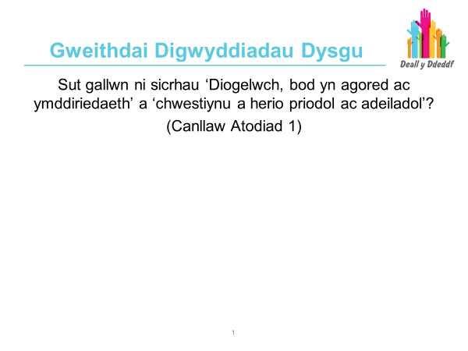
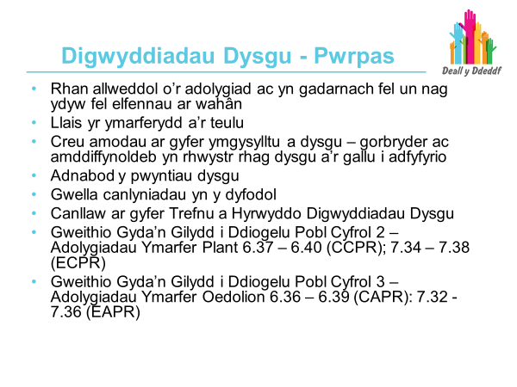
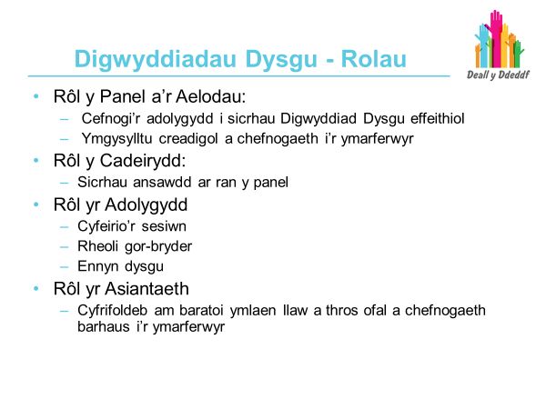

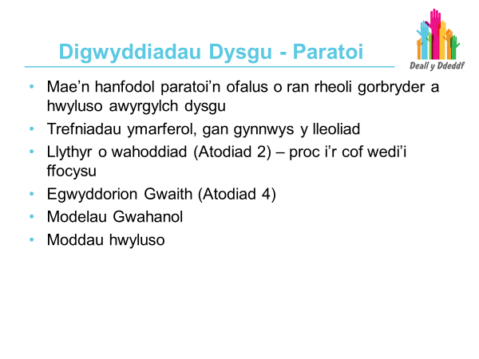
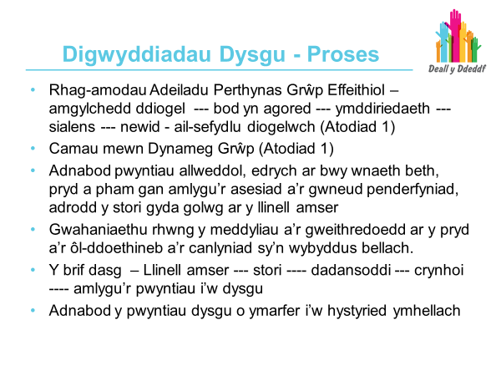
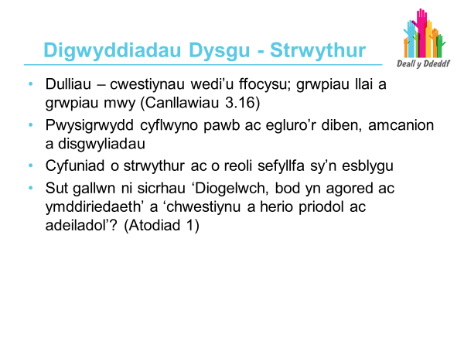

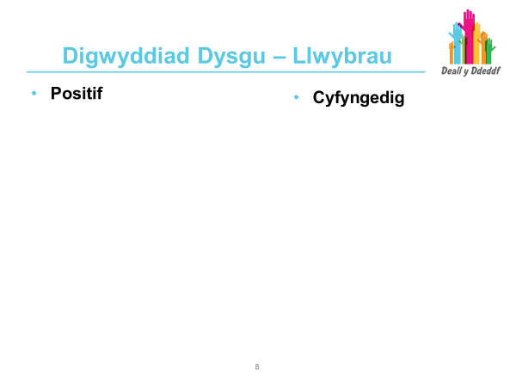
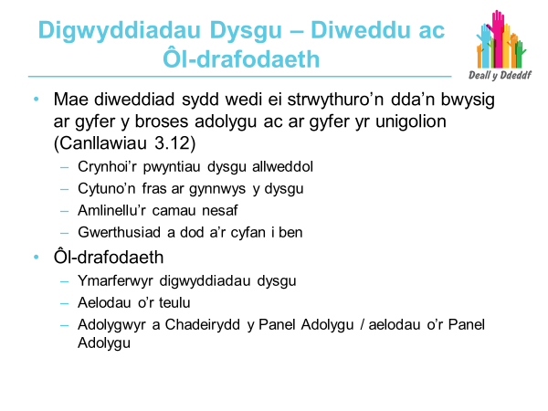

Sleidiau sy'n egluro eu hunain ac yn canolbwyntio ar gwestiwn wedi godi o'r Canllawiau Arferion Da ar gyfer Digwyddiadau Dysgu:

Sut gallwn ni sicrhau ‘Diogelwch, bod yn agored ac ymddiriedaeth’ a ‘chwestiynu a herio priodol ac adeiladol’? (Canllaw Atodiad 1)

I'w gyflwyno gyda'r papurau siart troi sydd yn cael eu harddangos:

Rhestr o'r Atodiadau 1 – 6 o'r Canllaw

Gwneud defnydd o'r model a awgrymir ar gyfer cynnull Digwyddiad Dysgu a'i ddyblygu ar y Siart Troi (hwn wedi ei ganfod i fod yn fuddiol i ysgogi trafodaeth):
- Cyflwyniad ac Adfyfyrio (gan ddefnyddio Llinell Amser Gyfunol ar sail ymwneud cronolegol yr unigolyn yn yr achos; gofynnwch i gyfranogwyr gyfrannu ac i gychwyn nodi'r materion sy'n codi ac unrhyw bwyntiau dysgu)
- Stori – Dadansoddi (Gofyn i'r mynychwyr mewn parau aml-asiantaethol i symud yn gorfforol o gwmpas y Llinell Amser sydd wedi ei gosod ar y muriau i nodi digwyddiadau arwyddocaol. Drwy edrych yn ôl ac ystyried y dull fu o weithredu – gofyn pam i ni wneud hyn ar yr adeg yna? A ellid fod wedi gwneud pethau'n wahanol ac a fyddai hynny wedi bod o help? Beth wnaethon ni'n dda? Ystyried barn y rhai sydd ddim yno e.e. aelodau o'r teulu).
- Crynhoi - Cynnig eglurhad (Yr Adolygydd yn crynhoi – trafod y pynciau drafodwyd; y materion sydd wedi codi; gofyn am argraffiadau'r unigolion).
- Dod a'r cyfan i ben a Gwerthuso (trafodaeth mewn grŵp mawr a throi rhain yn bwyntiau gweithredu; gwerthuso'r profiadau a chadarnhau bydd darpariaeth o gefnogaeth barhaus).

Cyfeirio at rinweddau ganfuwyd yn y model o Ddigwyddiad Dysgu yn ôl dadansoddiad adolygu Ymarfer – Adolygiadau Achosion Difrifol (SCR):
- Adnabod y digwyddiad critigol
- Arddangos cydweithredu mewn dysgu (egwyddor y Ddeddf Llesiant)
- Dadansoddi critigol ac adfyfyrio unigol ac asiantaethol
- Cyfle ar gyfer dysgu a datblygiad proffesiynol parhaus
- Cyfle ar gyfer dysgu asiantaethol a gwella canlyniadau

Awgrymiadau i'w hystyried ar gyfer gweithgaredd grwpiau:

Sut gallwn ni sicrhau ‘Diogelwch, bod yn agored ac ymddiriedaeth’ a ‘chwestiynu a herio priodol ac adeiladol’? (Canllaw Atodiad 1)

Gweithgaredd grŵp i gynllunio digwyddiad dysgu gan roi sylw arbennig i'r canlynol:
- Darparu ar gyfer a chynorthwyo anghenion y rhai sy'n mynychu, gan gynnwys effaith emosiynol posibl cyfarpar gweledol megis Llinell Amser a/neu'r defnydd o ffotograffau
- Darparu cefnogaeth a chynllun cymorth wrth gefn yn ystod ac ar ôl y digwyddiad
- Prosesau cyfochrog ac unrhyw oblygiadau posibl (Gwasanaeth Erlyn y Goron / Canllaw gwasanaeth Cyswllt yr Heddlu))
- Sut mae barn aelodau'r teulu i gael eu cyfleu a sut i fynd i'r afael â nhw
- Sut mae'r Panel yn mynd i chwarae eu rhan – fel arfer bydd y Cadeirydd yn mynychu.

